UBICACIÓN DE LA OBRA
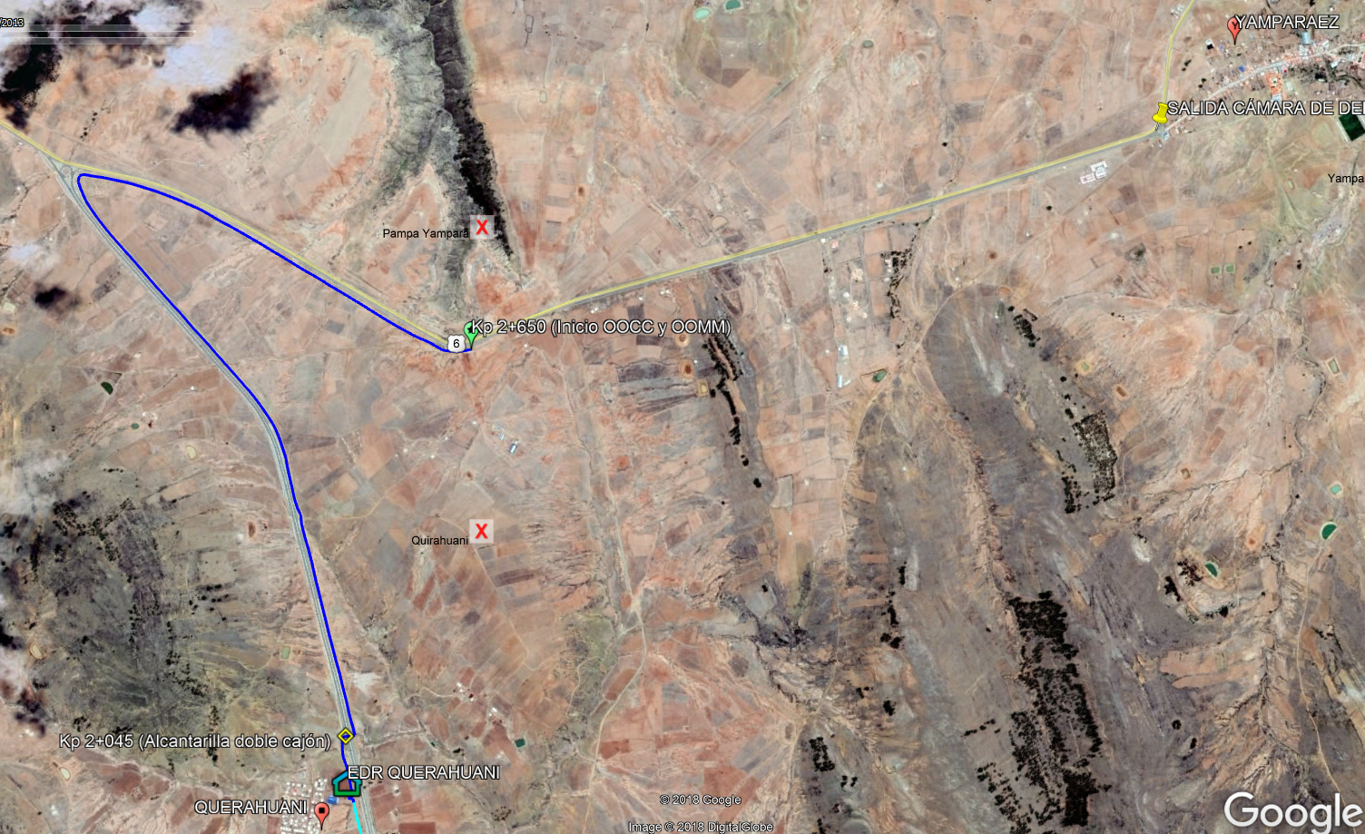

TRAYECTORIA DE LA RED PRIMARIA
Referencia | Imagen Satelital y Fotográfica de referencia | Descripción
Kp 2+650 de red proyectada. Punto inicial de trabajos de Obras Civiles y Mecánicas. | 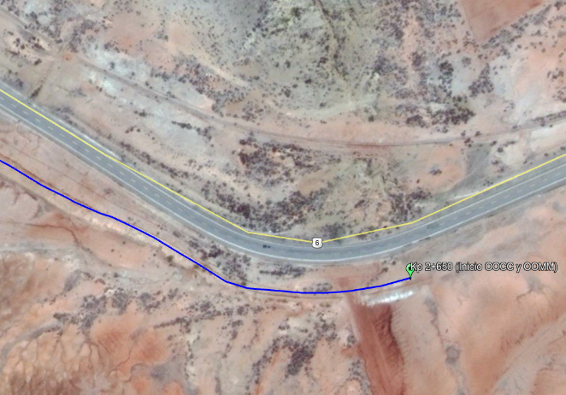  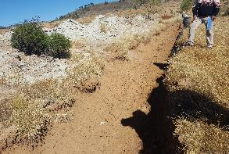 | Se iniciarán los trabajos a partir de la progresiva 2+650 de la red proyectada. Se requieren realizar Obras Civiles y Mecánicas. La red primaria va paralela al eje de vía de la carretera Sucre - Yamparaez
Kp 2+650 Kp – Kp 3+204. Tramo con zanjas abiertas | 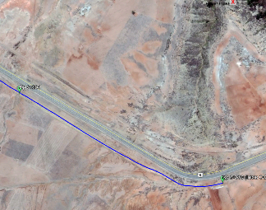  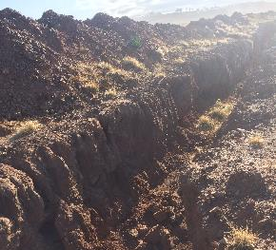 | El tramo descrito cuenta con zanjas parcialmente abiertas, las cuales deben acondicionarse en función a levantamiento topográfico efectuado, considerando que la tubería debe quedar a una profundidad de 1,5 metros del nivel de la carretera. Se requiere nivelación de zanjas.
Kp 3+204 – 3+208. Lastrado de tubería | 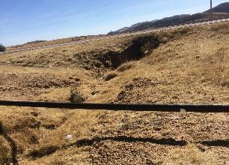 | Se debe efectuar el lastrado de tubería, disponiendo la construcción de una estructura de H°A°
Kp 3+208 – Kp 4+250. Tramo de red proyectada sin ejecución de obras civiles. Tubería de acero distribuida | 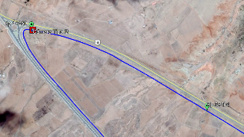  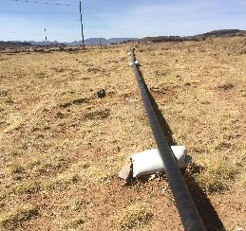 | Se debe realizar la excavación de zanja, de forma paralela al eje de la vía, considerando el levantamiento topográfico efectuado.
Kp 4+250. Construcción de Cámara de H°A° tipo B para válvulas de derivación | 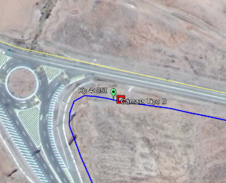  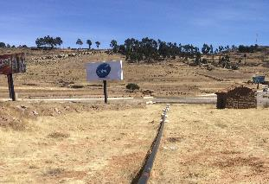 | Se realizará la construcción de una cámara Tipo B de acuerdo a lo descrito en el Anexo 1 de las especificaciones técnicas, la misma que contendrá dos válvulas de derivación ANC 2”, de acuerdo a proyecto elaborado.
Kp 4+250 – Kp 4+258. Curvado de tubería | 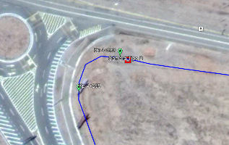 | Se deber realizar el curvado de tubería de acuerdo a dirección del camino de desvío hacia la terminal Aeroportuaria de Alcantarí
Kp 4+258 – Kp 4+836 Tramo con zanjas abiertas | 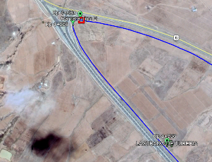  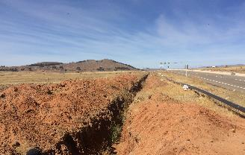 | El tramo descrito cuenta con zanjas parcialmente abiertas, las cuales deben acondicionarse considerando que la tubería debe quedar a una profundidad de 1,5 metros del nivel de la carretera. Se requiere nivelación de zanjas.
Kp 4+836 – Kp 4+848. Lastrado de tubería | 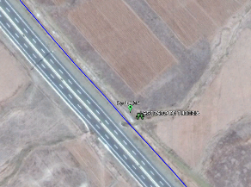  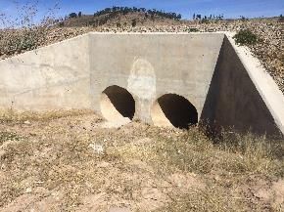 | Se debe efectuar el lastrado de tubería, disponiendo la construcción de una estructura de H°A°
Kp 4+848 – Kp 4+536 Tramo con zanjas abiertas | 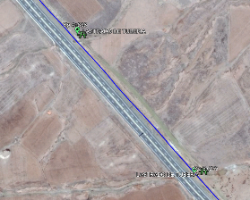  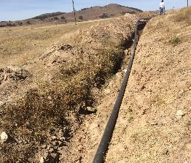 | El tramo descrito cuenta con zanjas parcialmente abiertas, las cuales deben acondicionarse considerando que la tubería debe quedar a una profundidad de 1,5 metros del nivel de la carretera. Se requiere nivelación de zanjas.
Kp 4+536 – Kp 5+375. Lastrado de tubería | 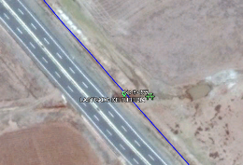  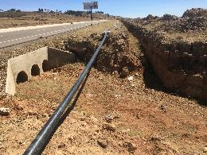 | Se debe efectuar el lastrado de tubería, disponiendo la construcción de una estructura de H°A°
Kp 5+375 – Kp 6+003. Tramo con zanja uniforme | 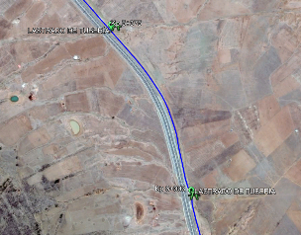  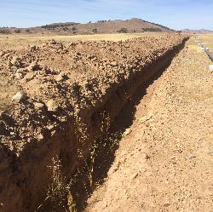 | Zanja lista para relleno de tierra cernida y posterior bajado de tubería.
Kp 6+003 – Kp 6+020 Lastrado de tubería | 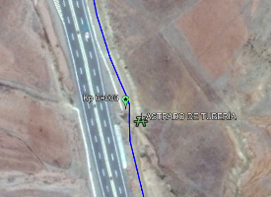  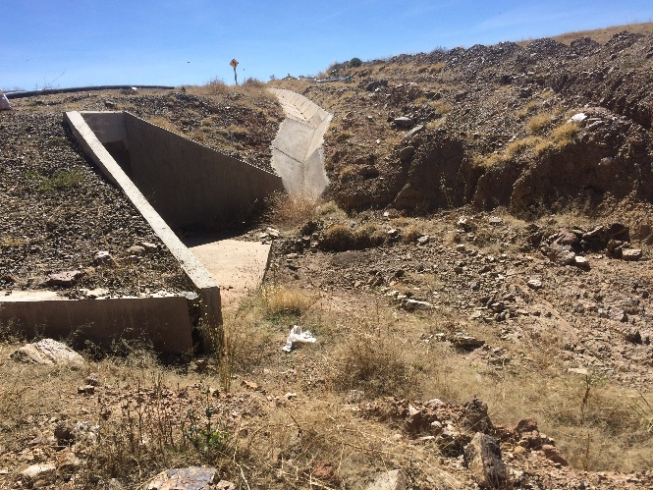 | Se debe efectuar el lastrado de tubería, disponiendo la construcción de una estructura de H°A°
Kp 6+020 – Kp 6+113 Tramo con zanjas abiertas | 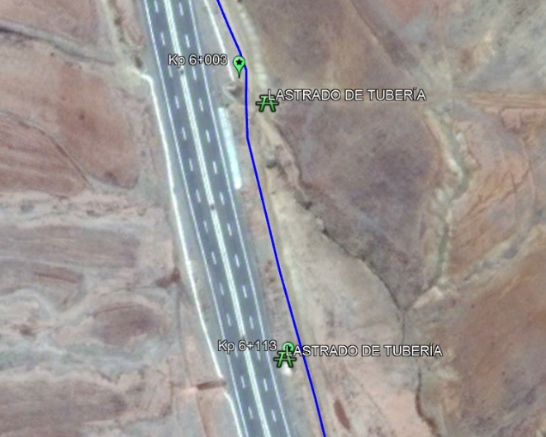  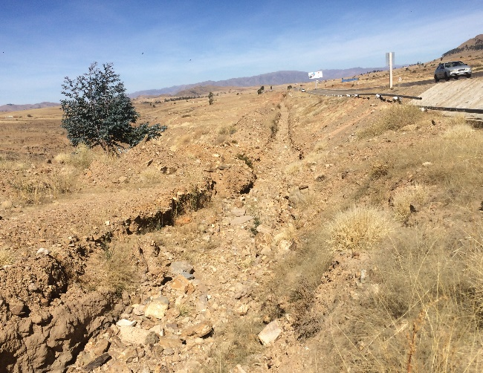 | El tramo descrito cuenta con zanjas parcialmente abiertas, las cuales deben acondicionarse considerando que la tubería debe quedar a una profundidad de 1,5 metros del nivel de la carretera. Se requiere nivelación de zanjas.
Kp 6+113 – Kp 6+124 | 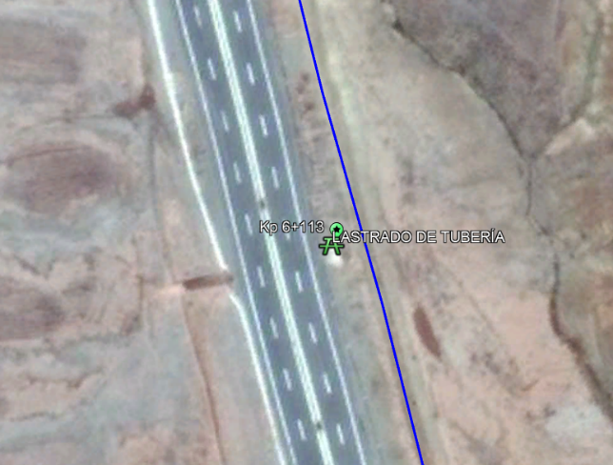  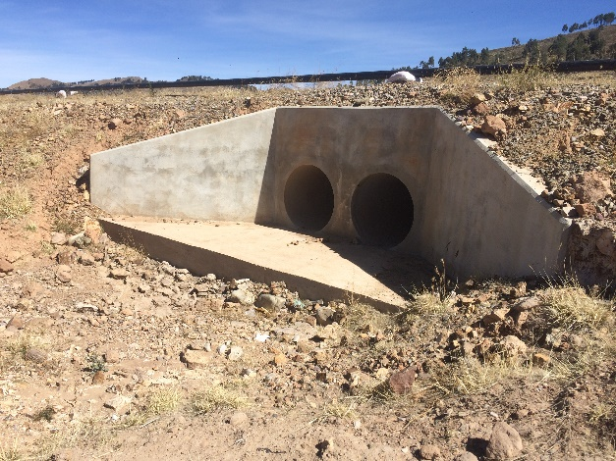 | Se debe efectuar el lastrado de tubería, disponiendo la construcción de una estructura de H°A°
Kp 6+124 – Kp 6+307 Tramo con zanjas abiertas | 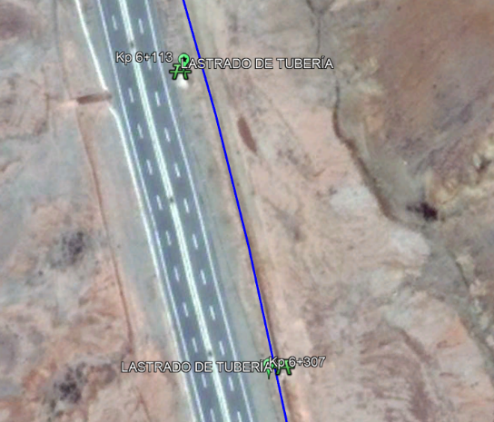  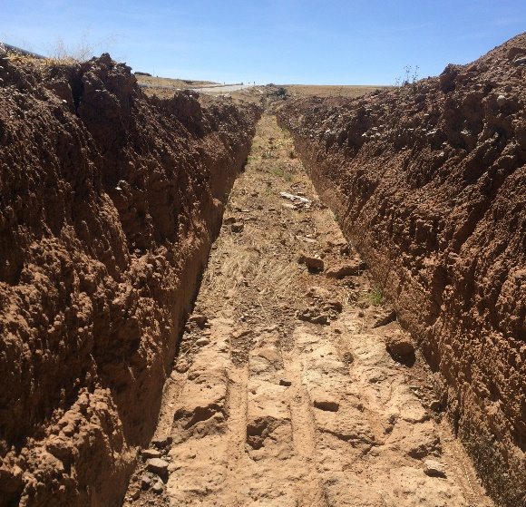 | El tramo descrito cuenta con zanjas parcialmente abiertas, las cuales deben acondicionarse considerando que la tubería debe quedar a una profundidad de 1,5 metros del nivel de la carretera. Se requiere nivelación de zanjas.
Kp 6+307 – Kp 6+315 Lastrado de tubería | 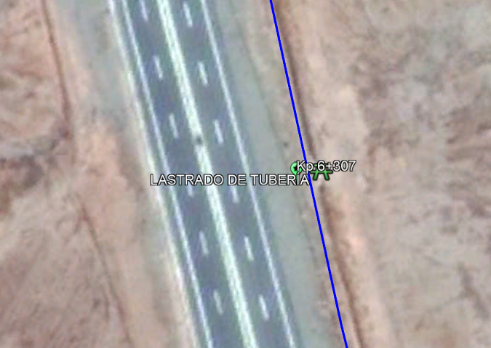  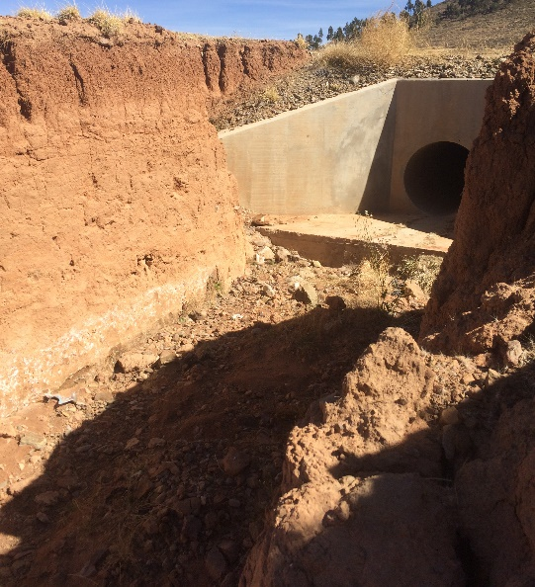 | Se debe efectuar el lastrado de tubería, disponiendo la construcción de una estructura de H°A°
Kp 6+315 – Kp 6+854 Tramo con zanjas abiertas | 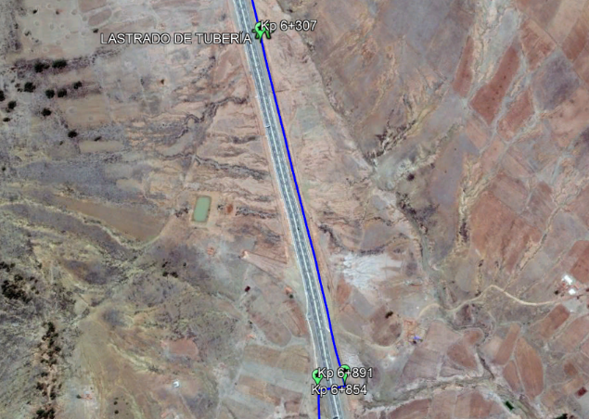 | El tramo descrito cuenta con zanjas parcialmente abiertas, las cuales deben acondicionarse considerando que la tubería debe quedar a una profundidad de 1,5 metros del nivel de la carretera. Se requiere nivelación de zanjas.
Kp 6+854 – Kp 6+891 Cruce alcantarilla doble cajon | 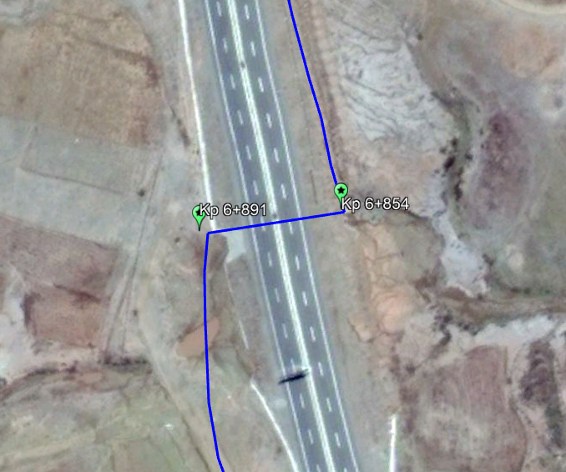  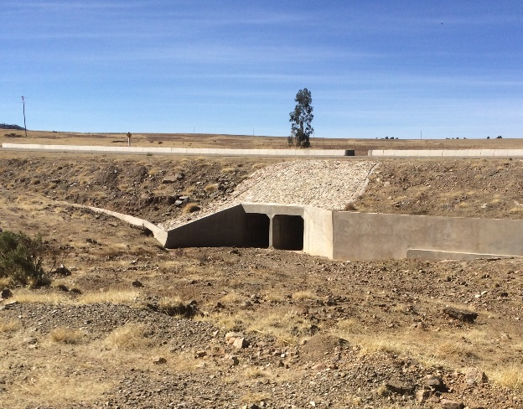 | Se realizara el adosado a pared lateral de la alcantarilla
Kp 6+891 – Kp 7+164 Tramo de red proyectada sin ejecución de obras civiles. Tubería de acero distribuida | 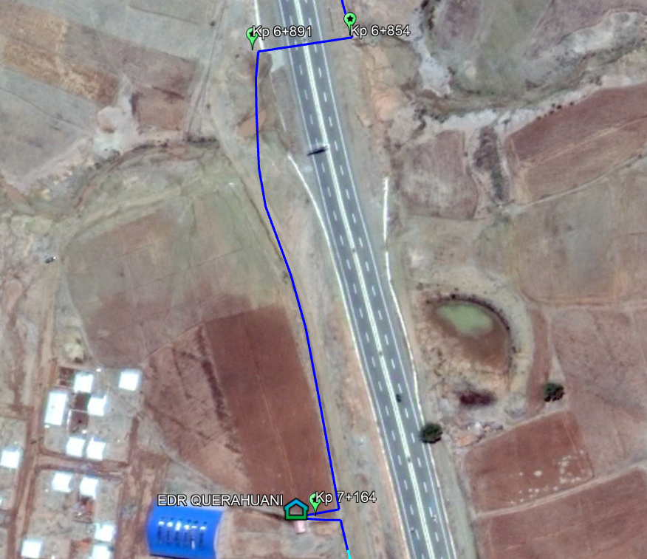  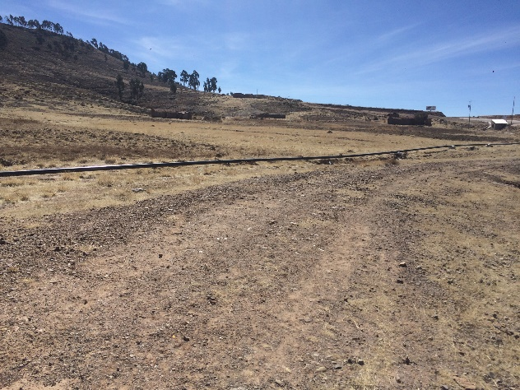 | Se requiere realizar la apertura de zanjas hasta la interconexión con la EDR
Kp 7+164 – Construcción de cámara Tipo A | 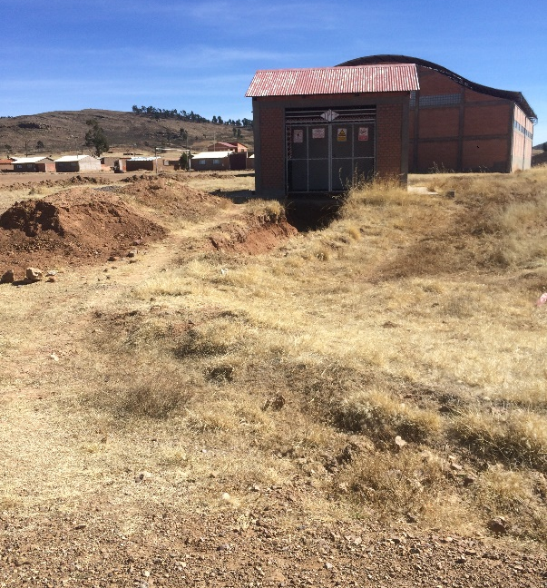 | Se realizará la construcción de una cámara Tipo A de acuerdo a lo descrito en el Anexo 1 de las especificaciones técnicas, la misma que contendrá la válvula de ingreso a la EDR.
Kp 0+000 – Kp 0+060 Línea de transición | 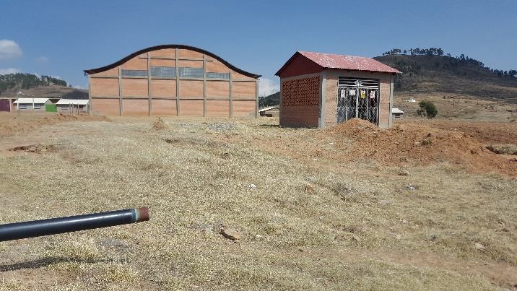 | Se requieren obras civiles y mecánicas para el tendido de la línea de transición

